|  |  |  |
| --- | --- | --- |
|  | **accompagnement personnalisÉ** | |
| **La conversion des mesures**  **de masse** | 2nde Bac Pro |

***Situation professionnelle :***

Vous êtes en période de formation en entreprise avec Philipe Dubois exploitant chez Mongel.

Il souhaite vous faire participer à la réalisation de ses dossiers d’exploitation mais vous devez d’abord apprendre à convertir les unités de mesure de masse.

Pour cela, il vous propose différentes activités sur Internetet sur table**.**

**Travail 1 :**

Déterminez si vous êtes capable de convertir **les mesures de capacité.**

http://www.larecre.net/fr/mathematique/grandeurs/conversions_mesures_volumes_exercices.html#.UdpQvm0lnBc

**Travail 2 :**

Maintenant, vous devez être capable de calculer le **poids unitaire**, le **poids brut total** et le nombre de colis d’une expédition.

Complétez le tableau ci-dessous :

|  |  |  |
| --- | --- | --- |
| **Poids unitaire**  **en kg** | **Nombre de colis** | **Poids brut total (PBT)**  **en kg** |
| 78 kg | 4 |  |
|  | 25 | 150 kg |
| 45 kg |  | 810 kg |

|  |  |  |
| --- | --- | --- |
| **Poids unitaire**  **en kg** | **Nombre de colis** | **Poids brut total (PBT)**  **en tonne** |
| 525 kg | 5 |  |
|  | 12 | 1,5 T |
| 83 kg |  | 7,470 T |

Déduisez-en les formules de calculs :

|  |  |
| --- | --- |
| **Le poids brut total d’un ENVOI est égal :** |  |
| **Le poids unitaire d’un envoi est égal :** |  |
| **Le nombre de colis est égal :** |  |

**Travail 3 :**

Vous devez la différence entre les notions de **poids brut**, **poids net** et **tare**.

Prenez connaissance du document-ci-dessous :

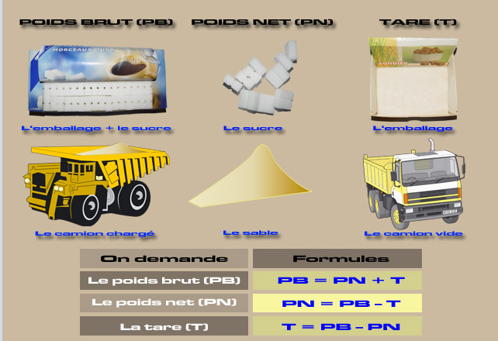

Remarque : Vous pouvez vous entrainer aux calculs sur le site http://www.larecre.net/fr/mathematique/traitement_donnees/poids_brut_poids_net_tare_exercices.html#.UdpTa20lnBc

Complétez le tableau ci-dessous :

|  |  |  |  |
| --- | --- | --- | --- |
| **ENVOI** | **Poids net** | **Tare** | **Poids brut** |
| 200 colis de 15 kg unitaire (marchandises générales) regroupés dans un ULD (conteneur avion). |  | **115 kg** |  |
| 5 futs de peinture de 45 kg unitaire filmés sur une palette Europe. |  | **25 kg** |  |
| 1 caisse en bois de pièces automobiles sur une palette Iso. |  | **19 kg** | **125 kg** |
| 25 cartons de 10 boites d'haricots verts de 5 kg dans un conteneur 20'. |  | **1 900 kg** |  |
| 5 caisses en bois (pesant chacune vide 8 kg) contenant 6 bouteilles de champagne (d'un poids 1,8 kg par bouteille) |  |  |  |



Déduisez-en les formules de calculs :

|  |  |  |
| --- | --- | --- |
| **Le poids de la tare correspond :** |  |  |
| **Le poids net est égal :** |  |  |
| **Le poids brut total est égal :** |  |  |